- Cherche la définition du mot « discrimination ». …………………………………………………………….……………………………………………………………………………….…………………

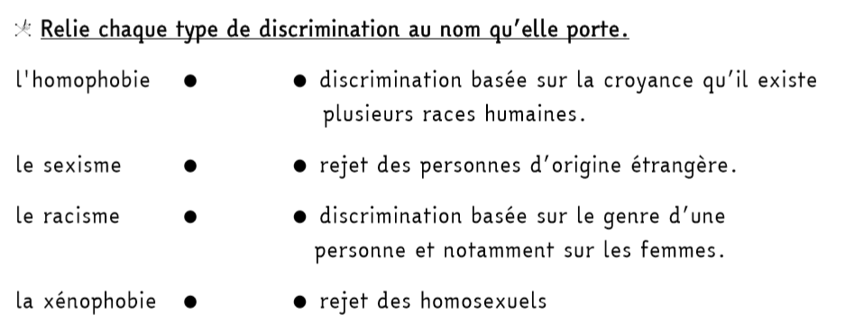

- Connais-tu d’autres types de discrimination ? ………………………………………………..……………………………………………………………………………..……………………………

